Об утверждении границ территорий объекта культурного наследия местного (муниципального) значения «Хлебный базар. Комплекс», конец XVIII века – начало XIX века, архитектор В.И.Кафтырев (ансамбль): «Торговый павильон, 1796г., XIX век, архитектор В.И.Кафтырев»; «Торговые ряды, 1796г., конец XIX века, архитектор В.И.Кафтырев»; «Дом жилой, вторая половина XIX века»; «Торговые ряды, 1796 г., архитектор В.И.Кафтырев»; «Торговые ряды, 1796 г., архитектор В.И.Кафтырев» расположенного по адресу: г.Казань, ул. Баумана/Профсоюзная

В соответствии с Федеральным законом от 25 июня 2002 года № 73-ФЗ «Об объектах культурного наследия (памятниках истории и культуры) народов Российской Федерации», Законом Республики Татарстан от 1 апреля 2005 года № 60-ЗРТ «Об объектах культурного наследия в Республике Татарстан», в целях сохранения и государственной охраны объекта культурного наследия местного (муниципального) значения и его территории, как объекта градостроительной деятельности особого регулирования,

ПРИКАЗЫВАЮ:

1. Утвердить границы территории объекта культурного наследия местного (муниципального) значения «Хлебный базар. Комплекс», конец XVIII века – начало XIX века, архитектор В.И.Кафтырев (ансамбль): «Торговый павильон, 1796г., XIX век, архитектор В.И.Кафтырев»; «Торговые ряды, 1796г., конец XIX века, архитектор В.И.Кафтырев»; «Дом жилой, вторая половина XIX века»; «Торговые ряды, 1796 г., архитектор В.И.Кафтырев»; «Торговые ряды, 1796 г., архитектор В.И.Кафтырев» (приложение № 1).
2. Утвердить режим использования территории объекта культурного наследия местного (муниципального) значения «Хлебный базар. Комплекс», конец XVIII века – начало XIX века, архитектор В.И.Кафтырев (ансамбль): «Торговый павильон, 1796г., XIX век, архитектор В.И.Кафтырев»; «Торговые ряды, 1796г., конец XIX века, архитектор В.И.Кафтырев»; «Дом жилой, вторая половина XIX века»; «Торговые ряды, 1796 г., архитектор В.И.Кафтырев»; «Торговые ряды, 1796 г., архитектор В.И.Кафтырев» (приложение № 2).
3. Контроль за исполнением приказа оставляю за собой.

Министр И.Х.Аюпова

Исполнитель:

Ведущий советник

Сектора учета объектов

культурного наследия Г. Р. Хайруллина

Согласовано:

Заместитель
министра культуры
Республики Татарстан С. Г. Персова

Начальник
Юридического отдела А. А. Сулейманова

Приложение № 1 к приказу
Министерства культуры
Республики Татарстан
от ____________ № ______

ГРАНИЦЫ
территории объекта культурного наследия местного (муниципального) значения «Хлебный базар. Комплекс», конец XVIII века – начало XIX века, архитектор В.И.Кафтырев (ансамбль): «Торговый павильон, 1796г., XIX век, архитектор В.И.Кафтырев»; «Торговые ряды, 1796г., конец XIX века, архитектор В.И.Кафтырев»; «Дом жилой, вторая половина XIX века»; «Торговые ряды, 1796 г., архитектор В.И.Кафтырев»; «Торговые ряды, 1796 г., архитектор В.И.Кафтырев», расположенного по адресу: г.Казань, ул. Баумана/Профсоюзная

1. Карта (схема) границ территории объекта культурного наследия местного (муниципального) значения «Хлебный базар. Комплекс», конец XVIII века – начало XIX века, архитектор В.И.Кафтырев (ансамбль): «Торговый павильон, 1796г., XIX век, архитектор В.И.Кафтырев»; «Торговые ряды, 1796г., конец XIX века, архитектор В.И.Кафтырев»; «Дом жилой, вторая половина XIX века»; «Торговые ряды, 1796 г., архитектор В.И.Кафтырев»; «Торговые ряды, 1796 г., архитектор В.И.Кафтырев», расположенного по адресу: г.Казань, ул. Баумана/Профсоюзная
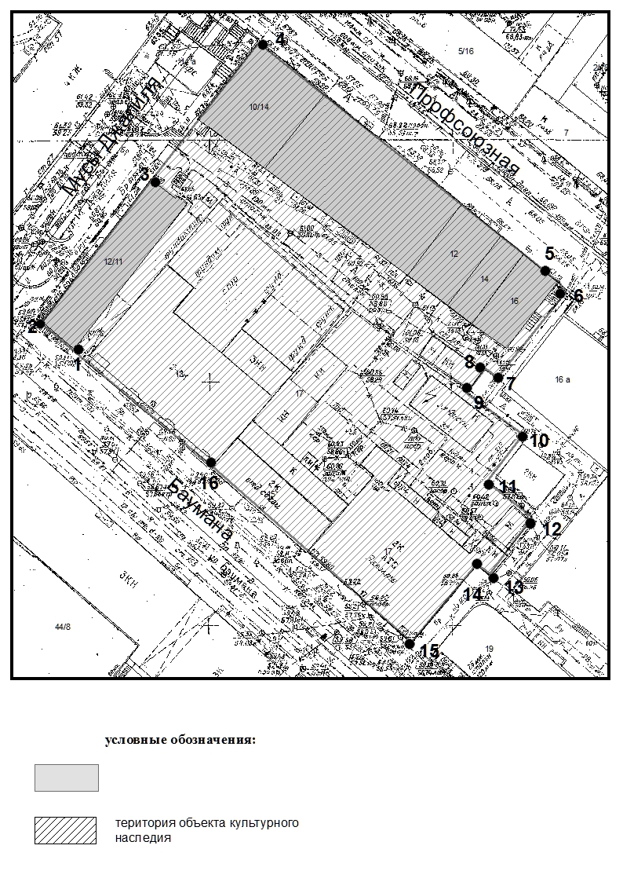

Картографическое описание границ территории объекта культурного наследия местного (муниципального) значения «Хлебный базар. Комплекс», конец XVIII века – начало XIX века, архитектор В.И.Кафтырев (ансамбль): «Торговый павильон, 1796г., XIX век, архитектор В.И.Кафтырев»; «Торговые ряды, 1796г., конец XIX века, архитектор В.И.Кафтырев»; «Дом жилой, вторая половина XIX века»; «Торговые ряды, 1796 г., архитектор В.И.Кафтырев»; «Торговые ряды, 1796 г., архитектор В.И.Кафтырев», расположенного по адресу: г.Казань, ул. Баумана/Профсоюзная

Границы территории объекта культурного наследия местного (муниципального) значения «Хлебный базар. Комплекс», конец XVIII века – начало XIX века, архитектор В.И.Кафтырев (ансамбль): «Торговый павильон, 1796г., XIX век, архитектор В.И.Кафтырев»; «Торговые ряды, 1796г., конец XIX века, архитектор В.И.Кафтырев»; «Дом жилой, вторая половина XIX века»; «Торговые ряды, 1796 г., архитектор В.И.Кафтырев»; «Торговые ряды, 1796 г., архитектор В.И.Кафтырев», расположенного по адресу: г.Казань, ул. Баумана/Профсоюзная, проходят:
юго-западная часть: по ул.Баумана до пересечения с ул.М.Джалиля по красной линии (т. 15-16-1-2);
северо-западная часть: по ул.М.Джалиля до пересечения ул.Баумана и ул.Профсоюзной, по красной линии (т. 2-3-4);
северо-восточная часть: по ул.Профсоюзная до пересечения с ул.М.Джалиля по красной линии (т.№6-5-4);
юго-восточная часть: от ул.Баумана до ул.Профсоюзной по боковой внутриквартальной границе (т. 15-14-13-12-11-10-9-8-7-6).

Таблица поворотных точек
границ территории объекта культурного наследия местного (муниципального) значения «Хлебный базар. Комплекс», конец XVIII века – начало XIX века, архитектор В.И.Кафтырев (ансамбль): «Торговый павильон, 1796г., XIX век, архитектор В.И.Кафтырев»; «Торговые ряды, 1796г., конец XIX века, архитектор В.И.Кафтырев»; «Дом жилой, вторая половина XIX века»; «Торговые ряды, 1796 г., архитектор В.И.Кафтырев»; «Торговые ряды, 1796 г., архитектор В.И.Кафтырев», расположенного по адресу: г.Казань, ул. Баумана/Профсоюзная

№  Точки | Координаты точки в местной системе координат  (МСК-16) |  | Координаты точки во всемирной геодезической системе координат 1984 года (WGS-84)
 | Y | X | Северная  широта B | Восточная  долгота L
1 | 1305065,20 | 476074,48 | 55˚ 47΄ 31,16˝ | 49˚ 06΄ 44,78˝
2 | 1305058,54 | 476080,24 | 55˚ 47΄ 31,35˝ | 49˚ 06΄ 44,40˝
3 | 1305081,54 | 476110,20 | 55˚ 47΄ 32,32˝ | 49˚ 06΄ 45,72˝
4 | 1305103,27 | 476138,17 | 55˚ 47΄ 33,22˝ | 49˚ 06΄ 46,97˝
5 | 1305165,37 | 476088,81 | 55˚ 47΄ 31,62˝ | 49˚ 06΄ 50,53˝
6 | 1305166,83 | 476086,76 | 55˚ 47΄ 31,56˝ | 49˚ 06΄ 50,61˝
7 | 1305152,75 | 476069,14 | 55˚ 47΄ 30,99˝ | 49˚ 06΄ 49,80˝
8 | 1305150,25 | 476070,94 | 55˚ 47΄ 31,05˝ | 49˚ 06΄ 49,66˝
9 | 1305146,25 | 476065,94 | 55˚ 47΄ 30,88˝ | 49˚ 06΄ 49,43˝
10 | 1305160,03 | 476040,35 | 55˚ 47΄ 30,08˝ | 49˚ 06΄ 50,10˝
11 | 1305150,62 | 476047,61 | 55˚ 47΄ 30,31˝ | 49˚ 06΄ 49,56˝
12 | 1305158,01 | 476057,25 | 55˚ 47΄ 30,62˝ | 49˚ 06΄ 49,98˝
13 | 1305151,29 | 476028,54 | 55˚ 47΄ 29,68˝ | 49˚ 06΄ 49,72˝
14 | 1305148,39 | 476030,64 | 55˚ 47΄ 29,74˝ | 49˚ 06΄ 49,55˝
15 | 1305135,01 | 476014,52 | 55˚ 47΄ 29,22˝ | 49˚ 06΄ 48,78˝
16 | 1305094,17 | 476050,48 | 55˚ 47΄ 30,39˝ | 49˚ 06΄ 46,44˝

Приложение № 2 к приказу
Министерства культуры
Республики Татарстан
от ____________ № ______

Режим использования
территорий объектов культурного наследия местного (муниципального) значения «Хлебный базар. Комплекс», конец XVIII века – начало XIX века, архитектор В.И.Кафтырев (ансамбль): «Торговый павильон, 1796г., XIX век, архитектор В.И.Кафтырев»; «Торговые ряды, 1796г., конец XIX века, архитектор В.И.Кафтырев»; «Дом жилой, вторая половина XIX века»; «Торговые ряды, 1796 г., архитектор В.И.Кафтырев»; «Торговые ряды, 1796 г., архитектор В.И.Кафтырев», расположенного по адресу: г.Казань, ул. Баумана/Профсоюзная

В границах территории объекта культурного наследия местного (муниципального) значения «Хлебный базар. Комплекс», конец XVIII века – начало XIX века, архитектор В.И.Кафтырев (ансамбль): «Торговый павильон, 1796г., XIX век, архитектор В.И.Кафтырев»; «Торговые ряды, 1796г., конец XIX века, архитектор В.И.Кафтырев»; «Дом жилой, вторая половина XIX века»; «Торговые ряды, 1796 г., архитектор В.И.Кафтырев»; «Торговые ряды, 1796 г., архитектор В.И.Кафтырев», расположенного по адресу: г.Казань, ул. Баумана/Профсоюзная, разрешаются:

проведение работ по сохранению объекта культурного наследия, направленных на обеспечение физической сохранности объекта культурного наследия, в том числе консервация, ремонт, реставрация, приспособление для современного использования;
ведение хозяйственной деятельности, не противоречащей требованиям обеспечения сохранности объекта культурного наследия и позволяющей обеспечить функционирование объекта культурного наследия в современных условиях;
использование существующих объектов капитального строительства, а также земельных участков (без возведения объектов капитального строительства и установки некапитальных сооружений);
использование земельного участка, приспособление объекта культурного наследия для современного использования в соответствии со следующими видами разрешенного использования земельного участка и объектов капитального строительства (коды видов разрешенного использования указаны в соответствии с приказом Министерства экономического развития Российской Федерации от 1 сентября 2014 г. № 540 «Об утверждении классификатора видов разрешённого использования земельных участков»):
жилая застройка (код 2.0), за исключением передвижного жилья (код 2.4),
- обслуживание жилой застройки (код 2.7),
- коммунальное обслуживание (код 3.1.),
- социальное обслуживание (код 3.2),
- здравоохранение (код 3.4),
- образование и просвещение (код 3.5),
- культурное развитие (код 3.6),
- общественное управление (код 3.8.),
- деловое управление (код 4.1.),
- магазины (код 4.4),
- банковская и страховая деятельность (код 4.5),
- общественное питание (код 4.6.),
- гостиничное обслуживание (код 4.7.),
- отдых (рекреация) (код5.0),
- спорт (код 5.1),
- историко-культурная деятельность (код 9.3).
воссоздание (восстановление) утраченных элементов и частей объекта культурного наследия посредством его реставрации по существующим чертежам, обмерам и историческим аналогам;
снос временных сооружений и объектов, нарушающих целостность объекта культурного наследия;
капитальный ремонт существующих объектов инженерной инфраструктуры (внешние сети водоснабжения, канализации, теплоснабжения, газоснабжения, электроснабжения, телефонизации) при условии отсутствия влияния производимых работ (в том числе динамических воздействий) на объект культурного наследия;
благоустройство территории, направленное на сохранение, использование и популяризацию объекта культурного наследия:
использование в покрытии площадок, переходов и проездов традиционных материалов (камень, гранит и иные материалы, имитирующие натуральные);
применение отдельно стоящего оборудования освещения, отвечающего характеристикам элементов исторической среды;
сохранение ценных пород деревьев и кустарников, разбивка цветников и газонов;
установка на фасадах объекта культурного наследия информационных надписей и обозначений, мемориальных досок не выше 1-го этажа объекта культурного наследия;
установка вывесок организаций, вывесок, предназначенных для доведения до сведения потребителей информации о наименовании изготовителя (исполнителя, продавца), месте его происхождения (адресе) и режиме работы в соответствии с Законом Российской Федерации от 7 февраля 1992 года № 2300-1 «О защите прав потребителей» не выше 1-го этажа здания, строения или сооружений. Высота вышеобозначенных информационных конструкций должна составлять не более 2/3 от высоты фриза, простенка между окнами этажей, в пределах которой регламентируется размещение той или иной конструкции. При наличии арочных окон высота конструкций, расположенных между окнами этажей, уменьшается до 1/2. Ширина информационных конструкций должна составлять не более 2/3 от ширины простенка, в пределах которого регламентируется размещение той или иной конструкции;
использование ночной подсветки фасадов объекта культурного наследия;
понижение директивного уровня территории, вертикальная планировка дворовых территорий при наличии археологического сопровождения работ.
Все вышеуказанные работы проводятся на основании письменного разрешения на проведение работ по сохранению объекта культурного наследия, выданного уполномоченным органом охраны объектов культурного наследия, в соответствии с согласованным с уполномоченным органом охраны объектов культурного наследия заданием на проведение работ по сохранению объекта культурного наследия и проектной документацией.

В границах территории объекта культурного наследия местного (муниципального) значения «Хлебный базар, конец XVII в. – начало XIX в., архитектор В.И.Кафтырев. Комплекс», расположенного по адресу: г.Казань, ул. Баумана/Профсоюзная, запрещаются:
проведение земляных, строительных, мелиоративных и иных работ, за исключением работ по сохранению объекта культурного наследия или его отдельных элементов, сохранению историко-градостроительной среды объекта культурного наследия;
строительство объектов капитального строительства (и их частей) и увеличение объёмно-пространственных характеристик существующих на территории памятника объектов капитального строительства;
установка на фасадах и крыше объекта культурного наследия кондиционеров, крупногабаритных антенн и иных элементов инженерного оборудования;
установка средств наружной рекламы на объекте культурного наследия, а также на его территории;
использование открытого способа свечения при установке средств наружной информации (вывесок) на фасадах;
прокладка объектов инженерной инфраструктуры (внешние сети внешние сети водоснабжения, канализации, теплоснабжения, газоснабжения, электроснабжения, телефонизации) наземным способом;
установка киосков, павильонов, навесов, малых архитектурных форм, за исключением восстановления утраченных;
использование технологий, создающих динамические нагрузки на объект культурного наследия и на окружающую постройку;
засорение территории объекта культурного наследия бытовыми отходами любого вида форм;
использование объекта культурного наследия, исторических элементов и территории объекта культурного наследия под виды использования, создающих угрозу их разрушения, оказывающих негативное воздействие, как на объект культурного наследия, так и на окружающую застройку.

